Pracovní list č 3 :
Procvičení příkladů s úpravou a výpočtem parametrů elektrického obvodu pomocí transfigurace hvězda-trojúhelník a naopak. Tato úprava se používá při řešení některých složitějších obvodů. kde je použití základních zákonů ( Kirchhoffových ) zdlouhavé. Úlohy řešíme přeměnou odporového zapojení do trojúhelníka na odporové zapojení do hvězdy a posléze řešíme jako sériové a paralelní kombinace.

Použité vztahy :

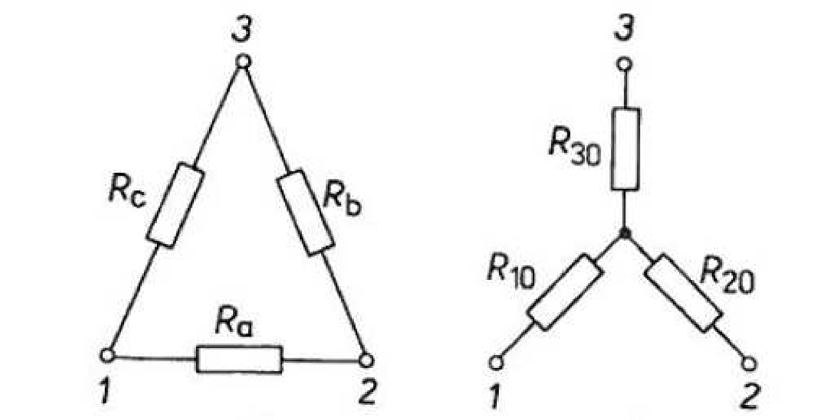

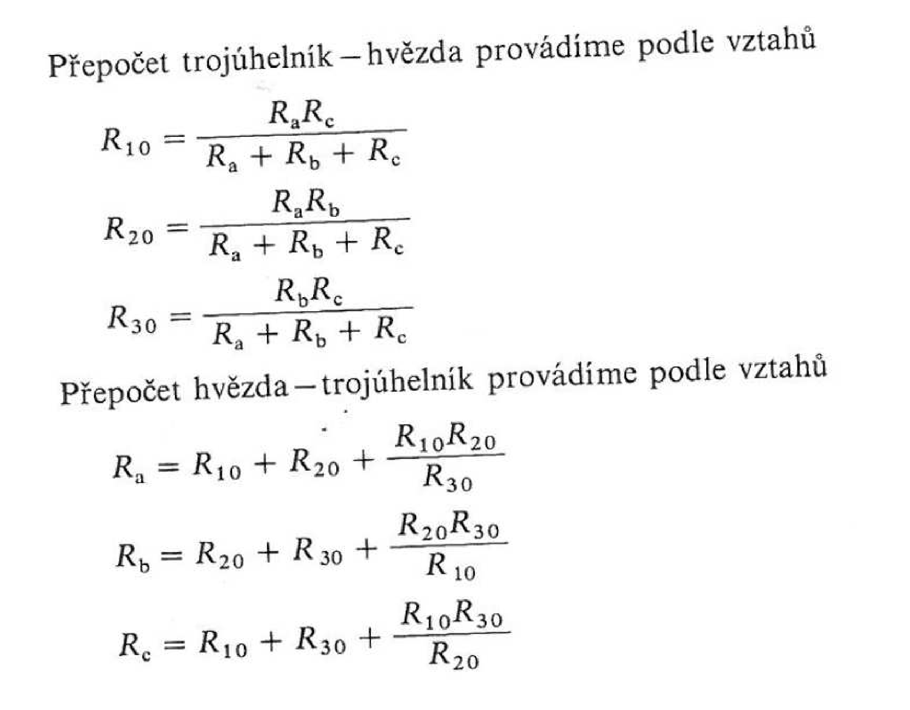

Příklad transfigurace :

